氮气在食品工业生产中的重要性

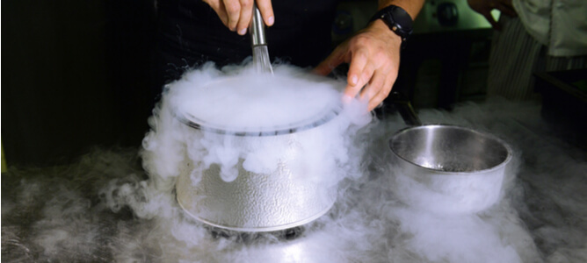
氮气是一种重要的天然资源，用于各种商业和工业应用，包括食品和饮料制造。用氮气包装食品已被证明是延长其保质期的一种有效方法。在这篇文章中，我们将讨论氮气食品保存方法，以及制氮机对食品的好处。
氮气对食品和饮料行业的影响
氮气在商业食品和饮料制造中的使用已经彻底改变了食品保存。由于其惰性的化学特性，气态氮可以减缓导致食品变质的氧化过程。
由于用气态氮包装食品的结果是延长了保质期，限制了浪费，为零售商节省了成本。商店老板可以展示更长时间保持新鲜的物品，而最终消费者可以在购买后长时间储存和消费他们的产品。
氮气在食品工业生产中的常见用途
氮气可以被用于各种制造业的不同应用。下面概述了气态氮在商业食品和饮料生产中的一些广泛应用的应用。
食品加工
食品加工是氮气在食品工业生产中应用的一个很好的例子。一种叫做充气的技术可以用来制造具有特殊质地和浓度的食品。例如，充气巧克力棒可以通过将巧克力与加压的氮气混合来创造一种独特的微充气的效果。
食品包装和储存
最后的包装在商业食品生产中是至关重要的，因为不适当的包装会导致污染、快速氧化和物品寿命的减少。使用食品级制氮机将惰性气体氮气注入最终的食品包装中，将提高包装食品的保质期。

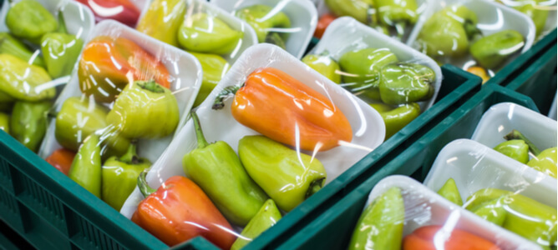
改良气氛包装（MAP），即用氮气替换包装食品中的氧气，是用氮气加工食品效果的一个很好的例子。除了更长的保质期，MAP的其他好处还包括保存新鲜度、香气、味道和风味。
饮料加工
饮料生产是另一个使用氮气有好处的领域。对于酒精饮料来说，气态氮可以用来仔细调节发酵过程，从而产生高质量的葡萄酒和啤酒，并具有良好的香气和味道。
此外，一些由水果和蔬菜制成的非酒精饮料也要经过高纯度氮气的精细调节过程。在这些应用中，通常使用纯度为99%或更高的工业级氮气。
现场制氮对食品和饮料行业有什么好处？
食品和饮料生产所需的有用数量的氮气可以通过供应商提供的气瓶来获取，也可以在生产现场生成。
虽然这两种气体采购方法都能提供必要数量的气体，但现场制氮拥有一些显著的好处。
获得可靠的制氮技术
选择现场制氮的工业运营商可以受益于高效的制氮技术，包括PSA和膜式制氮机。这些技术可以保证在任何时候都能生产出稳定的高纯度氮气，而不会出现供应商提供的气体通常因供应链中断而导致生产延迟的风险。

改善整体工业安全
利用现场制氮机，就不需要储存大量的气体供将来使用，因为所需的数量只是在需要时产生。因此，完全避免了与氮气储存有关的工业安全隐患。
节省工业用地空间
使用食品级制氮机，而不是供应商提供的气体，将使运营商能够大大节省工业楼层的空间，否则这些空间将被笨重的气瓶占据。此外，腾出的重要地面空间可以用来放置对生产过程至关重要的其他设备。
降低长期运营成本
在最初的购买和安装成本之后，用于食品和饮料生产的现场制氮机比供应商提供的气瓶更具成本效益。从长期来看，将制氮机整合到他们的流程中的运营商将注意到与从供应商那里获得的气体相比，有很大的节省。

